PÁR DALŠÍCH FOTEK Z LET 2004 – 2006

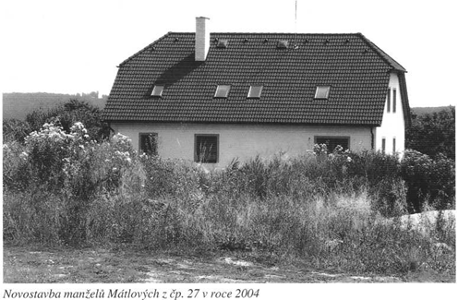

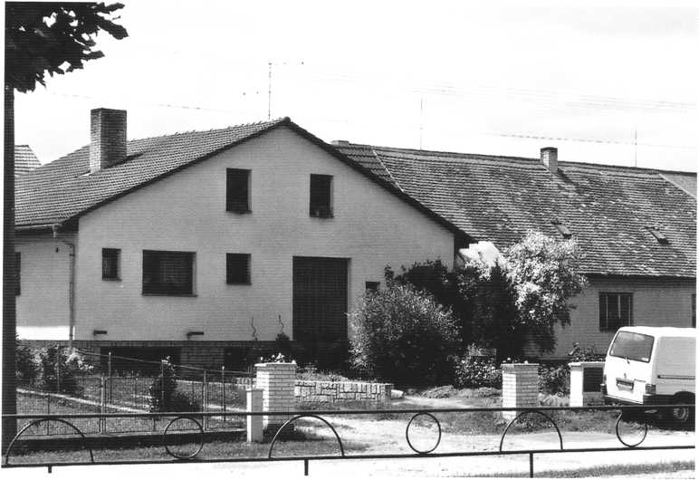
Třebětice v roce 2005 - dům čp. 9 Pelantovi

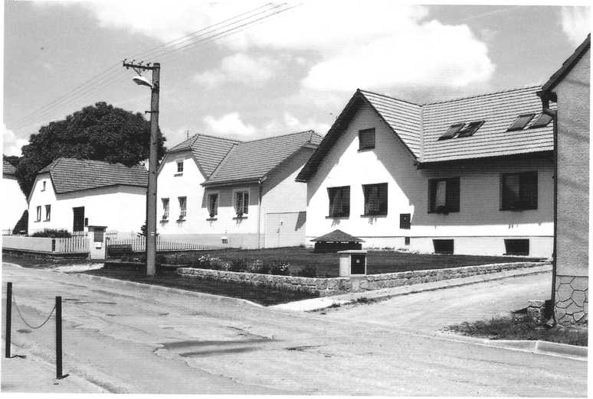

Třebětice v roce 2005 - domy: čp. 24 Tomanovi, čp. 25 Bastlovi a čp. 26 Kelblerovi

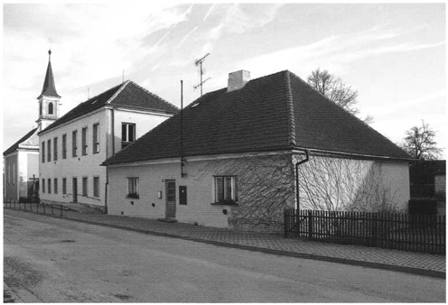

Rekonstruovaná budova bývalé fary, budova bývalé školy a kostel sv. Václava v roce 2006

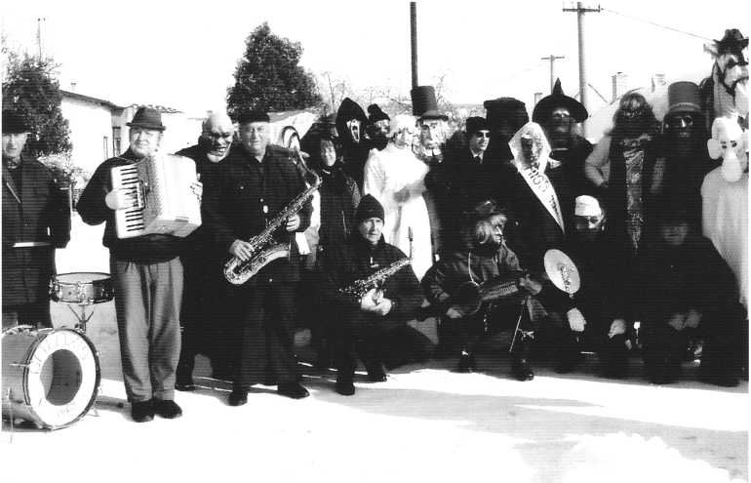

Obnovená tradice průvodu maškar při masopustu v roce 2004

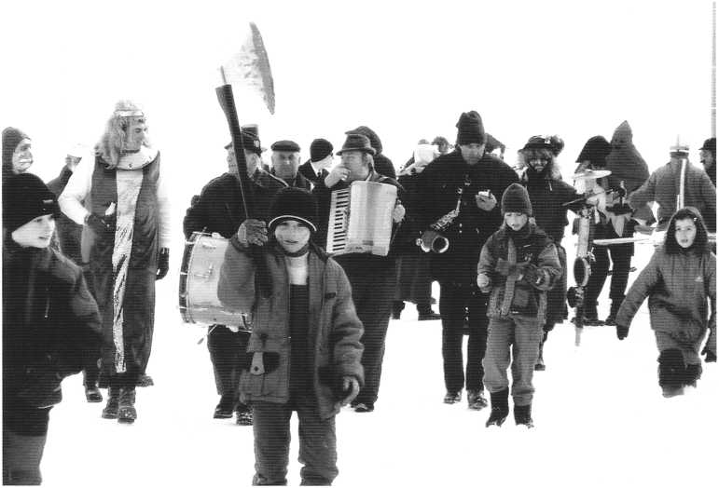
Průvod maškar při masopustu v roce 2005

